衡阳师范学院
毕业设计

题 目：基于Vue的在线音乐播放器的设计与实现
所在学院：计算机科学与技术学院
专 业：计算机科学与技术（非师范）
学 号： 17690116
作者姓名： 李嘉伟
指导教师： 向霞

2021年3月13日

基于Vue的在线音乐播放器的设计与实现

计算机科学与技术学院 计算机科学与技术（非师范）专业
学号：17690116 姓名：李嘉伟 指导教师：向霞

摘 要 随着这些年Web技术的快速发展，越来越多的应用偏向于Web端。特别是在5G网络快速建设的背景之下，网络速度得到了极大提升，使得Web App的体验上升到了一个新的高度，在一些应用 场景下，Web App已经可以完全替代原生应用的使用。就目前而言，原生应用的兼容性很差，需要针对各大操作系统单独开发应用。光是手机移动端，就需要开发Android和IOS两大版本应用，开发成本较高。尽管现在市场上已经有了许多的音乐播放器，并且功能和资源十分丰富。但是经过本人对市场上下载量比较高的音乐播放器的体验，发现它们都具备几个共同的缺点，一是应用程序体积过大，过多的占用手机资源；二来就是功能过于复杂，对于新人不易上手，并且很多功能都是多余的；三就是广告太多，从打开App到各个界面，随处可见广告，十分影响界面美观度以及用户体验感；四就是对于老年用户，市场上的诸多音乐播放器都没有很好的去做操作上的优化，老年用户使用起来，有一定的难度。
而本项目是基于Vue开发的Web应用，采用B/S架构，同时适配Android和IOS平台，并且为单页面应用，性能好，页面切换流畅。另外本项目设计不但完全免费，而且无广告。同时也提供了针对用户的个性化推荐，旨在为用户提供更好的使用体验。考虑到老年人的使用，加上积极响应国家出台的相关政策——2020年11月国务院办公厅印发了《关于切实解决老年人运用智能技术困难的实施方案》，对于老年用户，本项目做到了尽可能的使操作简易，在做到功能丰富的同时，也保证了对于老年用户使用的友好性，很好的考虑到了各个用户群体。在技术实现和实际场景使用上，具备一定的新意和社会意义。

关键词 Web App；单页面应用；Vue；Nodejs

Design and implementation of online music player based on Vue

School of computer science and technology
Major: Computer science and technology
No: 17690116 Name: Li Jia-wei Instructor: Xiang Xia

Abstract With the rapid development of web technology in recent years, more and more applications tend to the web side. Especially under the background of rapid construction of 5g network, the network speed has been greatly improved, making the experience of web app rise to a new height. In some application scenarios, web app can completely replace the use of native applications. At present, the compatibility of native applications is very poor, so it is necessary to develop applications separately for major operating systems. The mobile terminal alone needs to develop Android and IOS applications, with high development cost. Although there are many music players on the market now, and the functions and resources are very rich. However, after my experience with the music players with high download volume on the market, I found that they all have several common shortcomings. First, the app is too large and takes up too much mobile resources; second, the function is too complex, which is not easy for new people to use, and many functions are redundant; third, there are too many advertisements, which can be seen everywhere from opening app to various interfaces It greatly affects the beauty of the interface and the sense of user experience. Fourth, for the elderly users, many music players in the market are not well optimized in operation, so it is difficult for the elderly users to use them.
The web application based on Vue adopts B / S architecture, adapts to Android and IOS platforms, and is a single page application with good performance and smooth page switching. In addition, the app is not only completely free, but also no advertising. At the same time, it also provides personalized recommendation for users, aiming to provide users with better experience. Taking into account the use of the elderly, and actively responding to the relevant policies issued by the State Council - in November 2020, the general office of the State Council issued the "implementation plan on effectively solving the difficulties of the elderly in using intelligent technology". For the elderly users, the music application makes the operation as simple as possible, while achieving rich functions, it also ensures the friendly use of the elderly users It takes into account all user groups. It has some new ideas and social significance in technology implementation and actual scene use.
Keywords Web App; Single page application; Vue; Nodejs

目 录

1 引言 1
1.1 研究背景 1
1.2 研究现状 1
1.2 研究意义 3
2 关键技术分析 4
2.1 Web前端技术介绍 4
2.2 Web前端框架介绍 6
2.3 Nodejs介绍 8
2.4 MySQL数据库介绍 9
2.5 本章小结 10
3 系统需求分析 11
3.1 系统可行性分析 11
3.2 系统功能需求分析 11
3.2.1 播放模块 11
3.2.2 推荐模块 12
3.2.3 歌手模块 12
3.2.4 排行榜模块 12
3.2.5 搜索模块 12
3.2.6 用户中心模块 13
3.3 系统非功能需求分析 13
3.4 本章小结 13
4 系统架构设计 14
4.1 系统总体架构设计 14
4.2 系统前端功能模块设计 15
4.3 系统后端功能模块设计 16
4.4 数据库设计 16
4.5 本章小结 18
5系统实现与测试 19
5.1 系统开发环境 19
5.2 系统功能模块实现 19
5.2.1 播放模块 19
5.2.2 推荐模块 20
5.2.3 歌手模块 21
5.2.4 排行榜模块 21
5.2.5 搜索模块 22
5.2.6 用户中心模块 23
5.3 系统测试 24
5.4 本章小结 25
总结 26
参考文献 27
查重报告单 29
附录 30
致谢 31

1 引言

1.1研究背景
自改革开放以来，中国的经济、科技发展迅速，综合国力日益强大，人民的生活水平得到了提高，使得大家对于物质、文化的要求也相应地越来越高。同时，人们的工作生活节奏开始变快，而许多人在忙碌和紧张的时候，都会选择通过欣赏音乐来放松一下心情。现如今智能手机已经十分普遍，自2012年以来，全球智能手机的出货数量一直在快速增长。到2019年，全球智能手机的出货量达到了13.72亿台，而2020年一季度的全球智能手机出货量为2.76亿台。在这样的背景之下，人们对于网络娱乐必然不再局限于PC端，而更多的是趋向于移动端的需求。
在移动端产品市场如此高涨的今天，各个行业都开始将业务转向移动互联网，移动端App也如雨后春笋一般，成长迅速，给人们的生活带来了极大的便捷，同时在一定程度上也促进了国内互联网行业的发展。然而，目前来看原生应用存在很多的不足之处。比如兼容性，就是一个很大的问题。同一款原生应用需要针对不同的设备做不同的适配，由于目前移动设备十分多样，兼容性自然而然就比较差，大大增加了开发成本和开发工作量。并且随着App的功能多样丰富化，应用的体积也在增长，导致应用过多的占用手机资源。
鉴于原生应用存在的这些不足，目前市场上主流的移动端App除了原生应用之外，还有Web App和混合式App。这些技术很好的解决了原生应用在兼容性和应用程序体积上的不足。特别是Web App，伴随着 Ajax的发布、jQuery时代的到来、CommonJS和Nodejs的出现，Web技术日趋成熟。直到了今天的三大框架割据，进入了大前端时代，前端有了自己的MVVM框架。当下流行的Vue、React、Angular都具备使用数据驱动、组件化、响应式数据绑定等优点。通过虚拟Dom来操作视图的更改，在构造高性能单页面应用的同时，能够很好的进行模块化开发，有利于后期项目的维护。并且以上的这些MVVM框架，都已经具备很完整的生态体系。就Vue而言，它是一个渐进式框架，可以根据开发者的需求，选择性的增加路由（Vue-Router）、状态共享（Vuex）、UI库（ElementUI）等开发组件。可以极大限度的控制应用大小，保证应用的轻量。而且Web App具备兼容各种设备及操作系统的优势，开发一套程序，便可以在各种设备上运行，很好地缩小了开发成本和工作量。在前端技术发展成型和5G网络建设的背景之下，Web App无论是技术还是实际应用上，都已经十分成熟。

1.2研究现状
智能手机变得越来越智能，但是智能手机的智能，很大程度上需要靠应用软件来体现。随着现如今计算机科学技术以及网络技术的快速发展，国内外的互联网企业越发的重视多媒体与互联网的结合，衍生了各种音乐播放器精品应用，音乐资源不在局限于本地下载，也可以由互联网提供在线播放。加上智能手机的普及，已经基本上替代了之前十分流行的MP3、MP4等产品。国内各大互联网厂商，都各自推出了自家的在线音乐播放器。现在国内应用商店中下载量较高的有QQ音乐、网易云音乐、酷狗音乐等播放器。这些音乐播放器支持多种音乐资源格式，并且各有特色，其功能基本上已经趋于完善，甚至于有些应用已经过于臃肿。只要对于这些音乐播放器稍微有些了解，都不难发现它们还存在很多影响用户体验的问题。比如随着现在很多歌手以及娱乐文化公司的知识产权意识日益增强，很多创作者开始注重自己的音乐版权问题。这些音乐播放器的开发公司无法再随心所欲的提供未授权的音乐资源给用户，所以为了自家的音乐播放器产品能够吸引更多的用户，现在大部分厂家都开始注重于音乐资源版权的争夺，甚至不少厂家开始花大价钱购买独家授权，虽然增强了人们的版权意识，却同时也给用户带来了极大的不便，很多用户的手机可能需要安装两个或者多个音乐播放器，才能体验到完整的音乐资源。另外，这些厂家花钱购买版权，自然不是做慈善，肯定是为了盈利的。所以就需要寻找盈利点。因此就多出了很多广告，有些独家授权的音乐资源，用户想要听的话，还需要开通VIP服务，有些可能还需要付费才能使用，无法做到真正的免费使用。另外这些应用多是以客户端的形式存在，需要安装之后，才能使用。尽管提供了Web服务，也只是针对于PC端，对于移动端也没有做很好的适配，很难给到用户好的体验。当然Web 端之所以没有去做很好的适配，很大程度上是因为之前网络速度慢，很多Web服务使用起来远不如客户端那般方便。可现在已经进入了5G时代，运营商提供的网络速度越来越快，不再像以前一样，在手机上加载一个Web页面需要花费大量的时间。正是因为如此，应当抓住这个机会，得以更好的去利用Web，给在线多媒体带来更多新的契机。目前来看，国内互联网企业对于Web在线音乐播放器还不够重视，国内大多小众的Web在线音乐播放器都是由个人开发者开发和运营，没有得到很好的宣传推广，因此用户量较小，并且都比较偏向于年轻用户。
而国外，由于Web发展相较于国内来说，要超前很多，基本上各大互联网厂商对于自家产品都会有相应的Web应用。目前国外市场上，Web在线音乐播放器用户量比较大的有Apple music、Youtube Music、Line Music等众多Web应用，其在功能和界面设计上，都算是比较中规中矩，迎合大众的需求，同时资源也比较丰富，收费服务相较于国内而言要少一些，但是由于这些音乐应用提供的资源大多是偏向欧美类的，对于大多国人来说，可能不太适用。同时也不缺乏一些独具特色的音乐Web应用，比如The Hype Machine，它是一个做针对性聚合的应用，主要是去跟踪一些Blog中的音乐资源，可以提供给用户一个更好地发现各类音乐的平台。还有SoundSnap，是一个专注于音乐搜索的搜索引擎，但是目前暂不支持中文音乐搜索。而Musicovery，一个偏情绪化的音乐网站，特色主要体现在其播放界面和音乐色块，用户可以根据当前的心情点击对应色块来获取新的音乐，同时播放界面根据不同色块做主题调整，更好地去适配用户当下的情绪。以上所介绍的这些应用相较于原生应用来说，都是比较轻量级的。同时由于Web端应用正处于发展阶段，大多Web应用暂时不靠广告盈利，所以界面看起来也较为美观，没有繁杂的广告。但是在交互设计上，都比较偏向于年轻用户，界面功能设计较为繁琐，缺少对老年用户的考虑，用户群体一定程度上受限。而在技术实现上，国内外大多使用的是当下比较流行的MVVM框架Vue、React、Angular，这三者都具备很好的性能和易维护性，但是就几个用户量大的音乐应用而言，Apple music用户体验优化上可能要稍好一些。

1.3研究意义
尽管现在市场上已经有了许多的音乐播放器，并且功能和资源也是十分丰富。但是本人认为，作为一款多媒体播放器软件，那么它最基本的应该是播放音乐，只要把这一点做的更好，那么自然不会缺乏用户。经过本人对市场上下载量比较高的音乐播放器的体验，发现它们都具备几个共同点，一是应用程序体积过大，过多的占用手机资源；二来就是功能过于复杂，对于新人不易上手，并且很多功能都是多余的；三就是广告太多，从打开App到各个界面，随处可见广告，十分影响界面美观度以及用户体验感。四就是对于老年用户，市场上的诸多音乐播放器都没有很好地去做操作上的优化，老年用户使用起来，有一定的难度，而本款基于Web的音乐播放器能够很好地解决这些问题。本项目采用移动端B/S架构，同时适用于Android和IOS平台，并且为单页面应用，页面切换流畅。另外本项目不但完全免费，而且无广告。本项目也提供了针对用户的个性化推荐，旨在为用户提供更好的使用体验。另外考虑到老年用户的使用，加上积极响应国家出台的相关政策——2020年11月国务院办公厅印发了《关于切实解决老年人运用智能技术困难的实施方案》，对于老年用户，本项目做到了尽可能的使操作简易，在做到功能丰富的同时，也保证了对于老年用户使用的友好性，很好的考虑到了各个用户群体。在技术实现上和实际场景使用上，具备一定的新意和社会意义。

2 关键技术分析

2.1 Web前端技术介绍
对于Web前端来说，主要使用的技术是HTML、CSS、JavaScript。这三者，分别可以理解为结构层（HTML）、样式层（CSS）、行为层（JavaScript）。HTML为页面结构的定义，CSS则为描述页面的样式，而JavaScript则为页面提供更为丰富的行为交互功能。一个结构、样式美观，功能丰富的页面需要由这三者组成。下面将对这三者进行分析介绍。
HTML英文全称Hyper Text Markup Language，中文名为超文本标记语言，是一种标记性语言。它是整个页面最基本且必要的一部分，它拥有一系列的标签和字符信息，HTML标签可以用以标识图片、音视频、表格、动画、超链接等文档对象。而字符信息则可以用以传达页面内容，比如文字标题、文本段落、图像等。开发者可以通过这些标签和字符信息来构建整个页面最基本的结构，最终通过浏览器的解析，来表述页面需要传达的内容和提供页面展示效果。就目前来看，HTML具备一些公认的特点：简易性、通用性、可扩展性、平台无关性等
CSS英文全称Cascading Style Sheets，即翻译为层叠样式表，也是W3C（万维网）定义的语言标准，用于描述页面布局和展示的语言。对于页面的美化，CSS起着极其重要的作用。在制作网页的过程中，制作者通过按照美工的需求，可以使用CSS进行一系列的美化，对页面的布局、颜色和尺寸等众多要素进行更为精准的描述。如果把一个仅完成HTML的页面比作毛坯房的话，那么CSS就是一个装修工。
随着Web的快速发展，用户不再仅仅满足于Web页面只做展示使用，有了趋向于原生App的需求。同时众多Web前端开发者也希望页面能够与用户进行交互，以便于提供更丰富的功能。于是就催生了JavaScript语言。JavaScript是于1995年由网景（Netscape）公司的Brendan Eich设计实现而成。JavaScript虽然字面像Java，但实际上JavaScript只是为了借助Java的名气做市场宣传，才使用了这个名称，除此之外，本质上跟Java没有其他任何关系。JavaScript是一种轻量级、解释型、弱类型的单线程Web开发语言，并且具有很好的跨平台性。虽然它是因为作为Web开发语言而闻名，但是它也同样的可以运行在非浏览器环境中。JavaScript主要包含两种数据类型，即引用类型和值类型，其中值类型分别为Number、String、Boolean、Symbol、Undefined和Null，它们总是通过值复制的方式赋值和传递值。值类型的数据是不可变的，在内存中占有一定大小的空间，它们都会被存储在栈中（Stack）中。引用类型主要为Object、Array、Function，它们是通过引用复制的方式赋值和传递值。引用类型的数据大小并不固定，所以它们把值存储在堆（Heap）中，但是它们在堆中的地址是存放在栈中的。当使用引用类型数据时，需要先从栈中读取目前数据在堆中的内存地址，然后根据内存地址找到实际的数据。
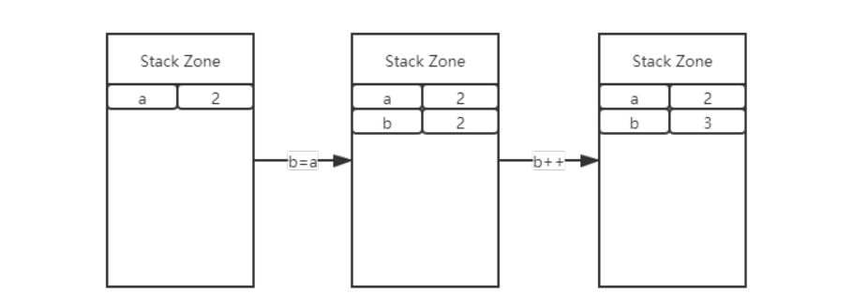
图 2-1 值类型在内存中的存储过程
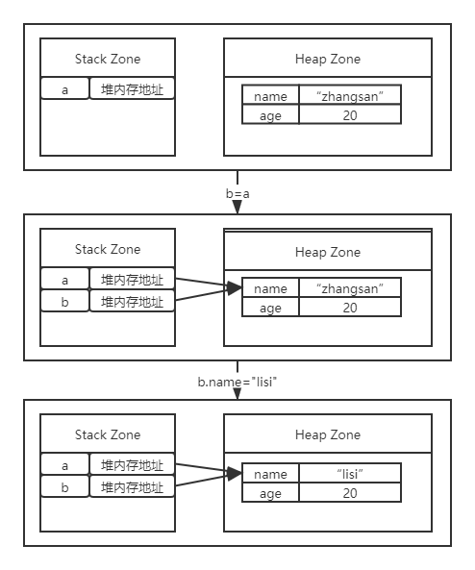
图 2-2 引用类型在内存中的存储过程
经过长时间的演变，JavaScript形成了ECMAscript、DOM（Document Object Model）、BOM（Browser Object Model）三大部分，简单来说，ECMAScript是JavaScript语言的国际标准，定义了JavaScript的语法特性等，目前由ECMA（欧洲计算机制造商协议）进行标准化，而 DOM和BOM都是宿主对象，是由浏览器环境实现提供和定义的。前面已经对JavaScript的部分特性做了分析，接下来对DOM和BOM进行分析。W3C文档对象模型（DOM）是中立于平台和语言之间的，它提供了一系列接口给开发者使用，通过这些接口，可以允许程序和脚本动态地区访问或者更新文档的内容、结构及样式。当一个页面被载入到浏览器中时，浏览器内核将载入的HTML文件解析成DOM树（DOM Tree），同时会将CSS样式解析成规则（CSS Rules），最后再将DOM树和CSS规则进行关联生成渲染树（Render Tree）。再通过对渲染树的每个节点进行绘制，最终呈现出页面效果。BOM（Browser Object Model）是为浏览器对象模型，BOM主要是提供独立于页面结构、内容，可以与浏览器窗口直接进行交互的对象模型。BOM由多个对象组成，其中作为Web前端开发者需要经常使用到的Window对象就是BOM的顶层对象。通过这些对象提供的方法，可以针对浏览器进行一些操作，比如刷新浏览器、页面前进后退、设置定时器等。

2.2 Web前端框架介绍
本项目使用的Web前端开发框架为MVVM模式的Vue框架。在过去的10年中，网页的功能变得更加强大和动态化。使用JavaScript，开发者可以把更多传统的服务端程序放到浏览器中来。作为一名前端开发者，面临的需求将会变得越来越复杂。当需求变得复杂之后，需要频繁地去操作DOM。但是由于缺乏正规的组织形式，随着项目体积的增大和需求的增加，代码可能会变得十分难以维护。其本质上是通过命令式操作DOM去实现需求导致的问题。为了在中大型项目中避免继续使用这种命令式操作DOM，Vue提供了声明式操作DOM的能力，以此来解决这个问题。通过描述状态和页面DOM之间的映射关系，就可以将状态渲染成DOM呈现在用户界面中。Vue的其中一个核心思想是数据驱动。所谓数据驱动的解释，就是指页面视图由数据驱动生成，对视图的修改不是直接通过操作DOM来完成，而是通过修改数据。相比之前所提到的传统的前端开发，如使用原生JavaScript或者jQuery等前端库直接修改DOM，Vue可以大大简化项目的代码量。特别是在交互逻辑复杂的时候，只关心数据的修改会让代码逻辑变得非常清晰，非常有利于维护。同时，对于今天的Web产品而言，用户对构建的界面要求越来越高，原生JavaScript和jQuery的编写，已经不能很好的满足构建复杂功能界面的需要。与jQuery相比，Vue这种渐进式框架，在Vuex和Vu-Router的加持下，显然更加强大，也具备更加明显的元编程特性。Vue提供了可以动态绑定的属性和响应式数据变化侦测、内置模板语法和依赖于模板语法的声明式渲染、可自定义的指令以及支持多层嵌套使用的组件。Vuex专门为Vue程序提供了状态管理仓库功能，使用集中式存储管理应用程序各个组件实例的数据状态，方便各个组件之间进行状态共享。路由的作用在于页面可以根据不同的路径映射到不同的视图，而Vue-router则是由Vue官方提供的路由管理器，它的功能十分强大，支持hash、history和abstract三种路由方式。并且除了提供router-link和router-view两种指令，另外还提供了一些简单的路由配合和一系列好用的API，使得开发者在Vue项目中可以轻松地构建单页面应用。这些功能都是原生JavaScript和jQuery并不具备的。事实上，开发者在使用Vue框架进行Web开发时，已经获得了超越原生JavaScript所具有的能力。
通过阅读Vue框架的源码，了解到了Vue内部大致的运行机制。在程序运行的过程中，每个子组件或者实例，都有一个完整的生命周期。每个实例在创建时，都要经过一系列的初始化操作。比如设置数据监听、模板编译、实例挂载、DOM更新以及实例卸载等。同时也会执行一些叫作生命周期钩子的函数，这些钩子函数使得开发者可以在不同阶段中添加自定义功能代码。这些生命周期钩子函数分别为beforeCreate、created、beforeMount、mounted、beforeUpdate、updated、beforeDestroy和destroyed等。这些生命周期可以分为四个阶段：初始化阶段、模板编译阶段、挂载阶段以及卸载阶段。初始化阶段主要是为实例初始化一些方法、事件以及响应式数据。由于Vue提供了模板语法给开发者使用，所以在渲染页面之前，需要将编写的模板编译成render函数。编译过程中，parse会使用正则等方式解析template模板中的指令、class、syle等数据，形成AST（Abstract Syntax Tree），再通过optimize标记static静态节点做优化，方便之后在更新界面时，patch过程中，diff算法可以直接跳过静态节点，从而减少差异对比过程，优化patch性能。编译的最后一步即是通过generate将AST转化成render function字符串，在经历parse、optimize和generate三个阶段之后，便会生成渲染VNode所需的render function。挂载阶段，通俗地来说，就是将编译后的模板渲染到指定的DOM元素上。同时，在挂载的过程中，Vue还会使用Watcher来持续地追踪依赖（响应式数据）变化，当实例状态发生改变时，Watcher会触发更新函数，对视图进行重新渲染。生命周期的最后一个阶段是卸载阶段，在这个阶段，实例将会从当前的父组件上删除掉，同时还会去除实例之前所绑定的事件以及收集到的依赖。以上就是通过阅读源码，所了解的Vue大致内部运行机制。
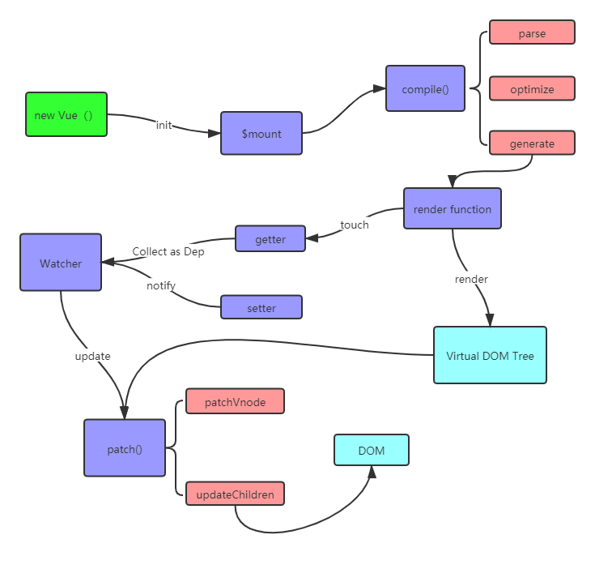
图 2-3 Vue大致内部运行机制流程简化图

2.3 Nodejs介绍
Nodejs于2009年发布，作者是Ryan Dahl。Nodejs并非是一门新的语言，而是一个基于Chrome V8引擎的，可以让JavaScript运行在服务端的环境，其主要特点为事件驱动、非阻塞I/O。自从2009年Nodejs诞生以来，JavaScript已经渐渐成为了能够包揽前后端开发的语言，其重要性也日益凸显，不再是一个只能够运行在浏览器端的脚本语言了。但Nodejs的诞生并非只是为了改变前后端开发需要跨语言的现状，而是Ryan Dahl基于对轻量级、高性能Web服务器的探索之下的产物。Nodejs之所以选择了JavaScript成为实现语言，主要还是考虑到性能高、事件驱动、相较于服务端开发语言没有历史包袱这三个主要原因。事实证明选择是对的，在短短的时间里，Nodejs就已经获得了巨大的成功。开源社区GitHub上，Nodejs一直有着靠前的排名。另外在NPM上的插件数量以及插件的下载量也非常惊人。这庞大的用户群体，再加上由于V8引擎执行JavaScript程序的速度非常快，使得基于V8引擎的Nodejs性能也非常好，现如今Nodejs已经成为了一个非常成熟的Web开发平台。
从结构上来看，Nodejs平台其实与Chrome是有着很多相似之处的。两者都是基于事件驱动的异步架构，浏览器通过JavaScript的事件驱动来运行Web界面上的行为交互，而Node通过事件驱动来运行I/O需求。在Nodejs平台上，JavaScript可以任意地访问和处理本地的文件，可以连接各种数据库用于服务，也可以轻松地借此来搭建服务器提供应用服务。Nodejs虽然并不处理界面UI，但是其与浏览器的底层运行机制却有着类似。另外语法上，Nodejs作为后端JavaScript的运行环境，依然保留了大部分浏览器端中原有的接口，没有改写语言本身的特性。而实际应用上，区别只在于前后端开发思想以及侧重点的转变。
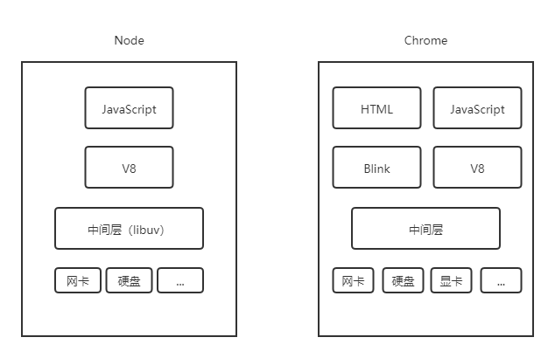
图 2-4 Node与Chrome架构
Nodejs凭借着其事件驱动、非阻塞I/O和良好的跨平台性等特点，已经广泛地应用在了各种场景。对于Nodejs的应用场景，开发者探讨得比较多的主要还是I/O密集型和CPU密集型。由于Nodejs的I/O操作是非阻塞的，不需要针对每次I/O请求都新建一个线程，从而可以更好的减少资源占用。因此如果说Nodejs十分适合于I/O密集型的应用场景，基本上都是十分赞同的。而尽管V8引擎的执行效果非常高，但是鉴于Nodejs单线程的特点，当存在大量的计算时，可能会导致CPU的时间片长时间无法得到释放，使得之后的程序发生长时间阻塞，如果它的耗时已经超过了普通的I/O阻塞耗时的话，那么这种情况下应用，肯定是无法得到好的体验，并且CPU资源也无法得到充分的利用。虽然Nodejs通过一些方法已经可以实现多线程，并充分发挥多核CPU的性能，但是与老牌的多线程后端语言还存在着一定的差距，所以在CPU密集型应用场景下，对于Nodejs需要谨慎选择。而本项目由于定位的是轻量级，很明显Nodejs是符合需求的。

2.4 MySQL数据库介绍
MySQL是关系型的并且开源跨平台的数据库管理系统。它最初是由瑞典MySQL AB公司开发出来的，现在它属于Oracle Corporation的分支机构。该系统目前是全球最受欢迎的RDBMS（关系型数据库管理系统）之一。诸如Youtube、Google、Facebook、Alibaba和其他一些互联网巨头，都选择了MySQL作为数据存储和管理系统。之所以MySQL会如此受追捧，那是因为MySQL确实存在很多的客观优势：
开源：根据GPL（GNU通用公共许可协议），MySQL是可以免费使用和修改的，该许可证保证免费用户的权利。同时商业许可证也可用，它允许在一些商业应用程序中使用MySQL软件，并且不受GPL法规约束。
可扩展且快速：MySQL的体系结构允许该系统支持强大的应用程序。它提供了高效率的插入、查询等操作，并且内存泄露非常低。同时它也可以管理表中几乎任何数量的数据（50+百万行）。虽然初始文件大小限制为4GB，但是最大可以增加到8TB数据。
跨平台：可以运行在Windows、MacOS、Ubuntu、CentOS和Unix等操作系统之上，具备强大的跨平台。
安全性高：世界各地的专家都将MySQL视为最安全、最可靠的DBMS之一。其数据安全性可确保目标数据不被轻易窃取和破坏。
当然MySQL也具备强大的功能，比如：客户端/服务器架构、ODBC支持、SQL命令、复写、事务、外键约束、数据字典等等，这里只是列举了几个示例而已，其完整的功能还远不止于此。

2.5 本章小结
本章主要介绍了Web前端基础技术的应用、前端框架的运用及原理、服务端技术Nodejs的特点及应用场景和MySQL数据库等。

3 系统需求分析

3.1 系统可行性分析
本项目是一款基于Vue的移动端Web音乐播放器，采用 B/S架构设计。本项目的设计初衷在于解决原生应用体积过大、广告多、操作复杂等问题。本节将从市场和技术两个方面来分析该系统的可行性。
市场可行性：市场可行性分析主要是针对本项目开发出来以后是否为市场所需要，是否具有一定的应用前景。随着智能手机的普遍应用和功能的完善，人们逐渐地倾向于使用手机来听歌，因此本项目的市场是十分广阔的。虽然目前市场上也已经有了许多功能和资源丰富的音乐App，但是经过本人的调查，它们并没有给到用户很好的体验。主要是存在以下几个问题：一是原生应用需要下载使用，且应用程序体积大，过多的占用了手机资源；二是广告多；三是界面操作过于复杂；四是没有很好的考虑老年用户，老年用户使用起来不易上手。而本项目采用Web App的形式存在，无需用户下载，可以直接使用，并且界面简洁无广告，同时积极响应国家政策，尽可能的使操作简易，方便各个用户群体的使用。很好地符合市场需求，也具备很大的推广价值和意义。
技术可行性：本项目主要涉及到前端和服务端两个部分。前端所使用的的技术主要是HTML、CSS、JavaScript和Vue等主流技术，通过Github发布的数据来看，这些技术一直都居于前列，实际的应用也已经十分成熟，当开发中遇到问题时，能够更好的通过资料查阅以解决问题。服务端主要使用Nodejs进行开发实现， 鉴于其高性能、事件驱动、非阻塞I/O等优点，现如今Nodejs也已成为了一个非常成熟和广泛应用的Web开发平台。

3.2 系统功能需求分析
通过对市场上现有的应用App的调查与分析，可得知本项目其主要定位就是轻量易用简洁无广告，并且可以内嵌在任何的Web页面中，可以很好的方便用户的操作使用。另外本项目主要包含六大模块：播放页面、推荐页面、歌手页面、排行榜页面、搜索页面和用户中心页面，通过这些页面，可以给用户除了听歌以外，提供个性化推荐、 搜索、热门歌曲信息获取以及用户信息管理等功能。

3.2.1 播放模块
播放模块是整个音乐应用的核心模块所在，用户无论是通过其他任何子页面进行音乐播放，最终都会跳转到播放页面进行音乐播放。该模块除了包括播放暂停、前进后退等基本功能以外，还提供了歌词展示、播放模式选择和收藏等功能。播放模式主要提供顺序播放、循环播放和随机播放等选择。当用户在播放界面点击收藏按钮时，会将目标歌曲添加到用户中心的收藏歌单里去，再次点击收藏按钮就会取消该收藏，从收藏歌单中删去。

3.2.2 推荐模块
本项目将推荐模块作为应用的首页，因此推荐页面应该要具备好的设计和布局，同时也要符合推荐功能的定位。所以推荐界面主要分为两个部分，第一部分是通过顶部轮播图展示热门信息，轮播间隔时间为3000ms；第二部分是通过轮播图下方的列表来展示当下热门的歌单推荐信息。因为歌单信息量比较大，为了在数据加载的过程中给到用户良好体验，所以在本项目中凡是涉及到列表的部分，都使用了开源并且兼容性强的Better-Scroll插件，用以实现更加流畅的无缝滚动。另外，为每个歌单列表都添加了一张预览图用于展示，但是由于图片资源体积较大，在加载过程中，可能会出现加载延时导致空白的情况，所以本项目引入了图片懒加载技术，来提高前端页面性能以及用户的使用体验。

3.2.3 歌手模块
本项目为用户提供了歌手页面，方便用户通过歌手名去查看其所有的歌曲。歌手页面主要包括歌手列表和右侧字母导航栏两个部分，歌手列表是以歌手姓名的首字母作为排列根据。但是由于歌手是以列表形式进行展示，并且数量较多，为了使得用户可以快速定位想要查找的歌手，歌手页面提供了侧边导航栏。采用联动的方式，用户可以通过滑动右侧的导航栏，来定位到对应歌手姓名字母开头的位置，同时滑动左侧的歌手列表时，右侧的导航栏字母也会对应进行高亮显示。这样子用户可以快速方便地对歌手进行查找，一定程度上优化了用户的使用体验。

3.2.4 排行榜模块
通过歌曲的热度进行分析排行，筛选出受大众用户所喜爱的歌曲。排行榜页面主要是针对各种不同类型的歌曲进行整理并排行，比如流行歌曲、网络歌曲、新歌等等。用户可以根据自己的喜欢，选择相应的歌单列表。

3.2.5 搜索模块
搜索页面主要分为三个部分：搜索框、热门搜索以及搜索历史记录。 搜索框处于页面的顶部，主要是为用户提供歌曲搜索功能，并且会将搜索结果以列表形式进行展示，当用户点击搜索到的结果时，会跳转到播放界面，进行歌曲播放。热门搜索是将当下搜索指数较高的歌曲进行展示，提供给用户搜索建议。最下方部分为搜索历史记录，对用户搜索过的词条进行记忆，方便用户再次搜索 。

3.2.6 用户中心模块
用户中心模块只对已登录用户开放，对于未登录用户不予展示。其主要是包括收藏列表和最近播放两个页面。收藏列表用于展示用户收藏的歌曲，方便用户对自己所喜爱的歌曲进行归类整理。而最近播放，主要用于记录用户的播放轨迹，即用户播放过的歌曲，以播放时间点为排序根据，可以很好地方便用户记忆之前播放过的歌曲。

3.3 系统非功能需求分析
经过对市场上现有的音乐App进行调查与分析，整理出本项目的非功能需求主要有下面这几点：
实用性：一款Web应用首先应该保证的是实用。那么就需要能够从用户的角度出发，去很好的定位用户需求，可以给用户带来方便，提供一款音乐应用应有的基本体验。
轻量性：之所以选择使用B/S架构去做这一款单页面音乐应用，就是考虑到要有足够的轻量，无需用户进行安装，可以直接在浏览器中使用。
简易性：去除冗余的功能，并且不添加广告，保证界面的简洁，保证新用户可以快速上手。同时尽可能的使操作简易，让老年用户也可以轻松使用。
易维护性：易维护性是衡量一款好应用的重要因素。本项目采用组件化思想，将页面拆分为基础组件和业务组件，可以很好地降低程序耦合度，对项目的可维护性有着很大提高。

3.4 本章小结
本章主要是从可行性、功能需求和非功能需求三个方面对本项目进行了整理分析。

4 系统架构设计

4.1 系统总体架构设计
本项目采用B/S架构，前后端分离开发。前端主要作为页面展示，提供给用户直观的功能操作界面，后端主要做用户数据的交互及存储，提供给用户登录、数据同步等众多在线功能。技术栈方面，前端主要使用Vue相关技术栈，而后端主要使用Nodejs，数据库选用MySQL。整个设计采用组件化思想，页面主要分为基础组件（页面可以共用的功能组件）和业务组件。将部分基础组件，如移动端滚动、搜索框、开关切换、歌曲列表、播放进度条、加载状态等组件做拆分，以便于在各个业务组件中做复用。而歌单详情页、排行榜页面、用户中心页、搜索页面等组件，单独抽离出来作为独立的业务组件，降低程序耦合度，以便于后期维护。本项目考虑到用户体验，选择为单页面应用，前端使用Vue-Router做路由跳转，Axios和Jsonp做数据请求，数据交互格式选用Json，而音乐资源暂定于抓取QQ音乐的接口数据，以提供给用户更加丰富的音乐资源。但由于是提供的免费数据，因此不包含其中的QQ音乐VIP专属和付费音乐资源。
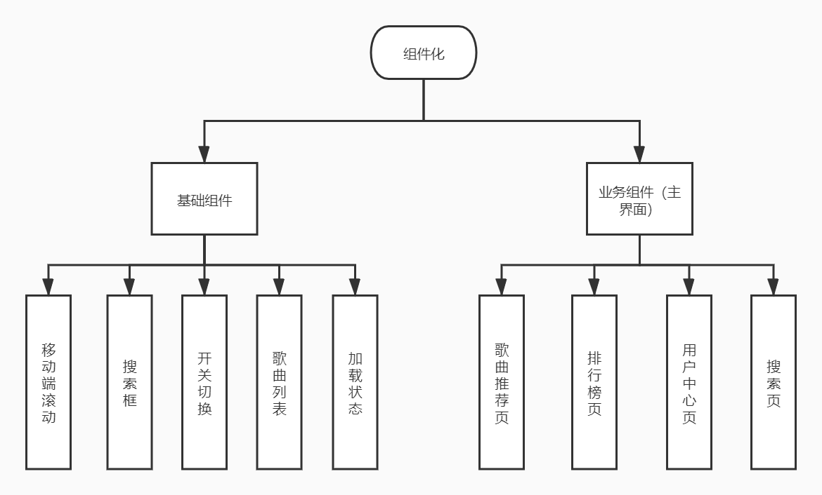
图 4-1 组件结构

4.2 系统前端功能模块设计
前端采用单页面架构，每个子页面的路由切换由Vue-router的Hash模式进行开发实现，页面在进行交互时，由路由程序动态载入。其主界面主要涉及到推荐、歌手、排行榜、搜索以及用户中心五大模块。其中推荐页面作为首页展示，歌手、排行榜、搜索作为头部导航栏另外三个功能选项，而用户中心作为附加功能，当用户进行登录之后，才可拥有用户中心的相关功能。整体的界面结构如下图所示：
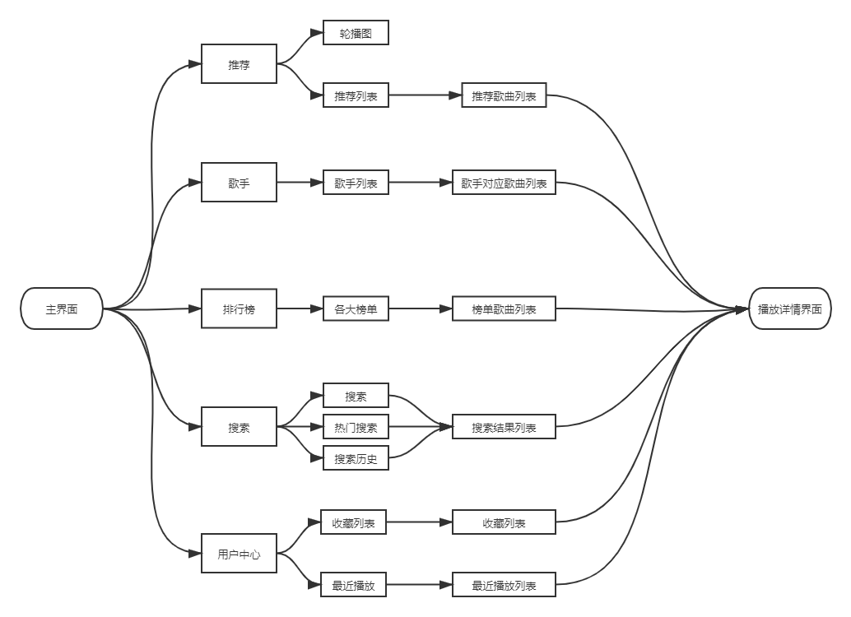
图 4-2 系统结构图
本项目的推荐模块主要包含两个部分：轮播图和推荐列表。其中轮播图为七张图片组成，以三秒时间为间隔，循环进行轮播。考虑到性能和良好的维护性，所以在本项目中，轮播图功能的实现，主要是通过基于开源的Better-Scroll插件开发的slider基础组件来实现。该基础组件耦合度低，在后续的功能扩展上，可以直接进行复用。而推荐列表部分，由于使用图片资源较多，加载时间会较长，避免出现长时间的空白显示，因此在本项目中引入了lazy-lazyload来做懒加载处理。，推荐歌单一共提供三十个歌单，点击每个推荐歌单都会进入到对应的推荐歌曲列表中去，再点击详细歌曲，就会进入到播放详情界面并进行歌曲播放。
歌手模块主要包含歌手列表部分，歌手列表提供了首字母导航与列表内容联动功能，方便用户快速定位目标歌手位置。当点击某位歌手时，页面会进入到该歌手对应的歌曲列表中，可以通过点击详细歌曲进行歌曲播放。
排行榜模块主要是通过获取到的热门歌曲数据，进行排行处理，具体表现为多个歌单分类排行。如流行榜、热歌榜、新歌榜、飙升榜和地区榜等。每个榜单组件的样式一致，左侧部分为图片展示，右侧为排行榜前三名歌曲名展示，可以让用户快速了解到榜单大概信息。通过点击榜单，可以进入到榜单歌曲的详细列表中，同样也可以进行歌曲播放。
搜索模块主要包括搜索、搜索推荐和搜索历史记录三个部分。用户可以通过顶部的搜索框输入想要搜索的内容，然后前端对搜索结果进行列表展示，用户通过点击，可以进行播放操作。而搜索推荐则是通过整合广大用户的搜索内容来进行推荐搜索，并结合对用户搜索历史进行记录，以提供给用户更好的搜索体验。
本项目为在线应用，所以也相应的提供了用户账号注册登录功能。用户的注册和登录信息主要是用户名和密码两个部分，当用户没有账户时，需要先注册才可以登录。用户中心模块专门为已登录用户提供，其主要包含收藏列表和最近播放两个部分。用户在播放详情界面，可以点击收藏按钮以对歌曲进行收藏，再次点击可取消收藏，而收藏的歌曲即存储在本地localStorage中，前端再通过数据渲染成收藏列表进行展示。最近播放页面与收藏页面类似，只是最近播放页面是以歌曲播放时间点为列表排行依据，根据时间点由近到远，从小往下依次排列。在收藏列表和最近播放列表中，用户都可以直接点击歌曲选项进行播放操作。

4.3 系统后端功能模块设计
由于项目的信息数据量过于庞大，考虑到个人开发者没有足够的资金和时间，本项目的音乐资源暂时采用抓取QQ音乐的接口数据，以便于提供给用户更加丰富的音乐资源。而项目用户的登录注册信息管理部分则由Nodejs进行接口开发。因此本项目的开发主要侧重于前端，后端部分主要提供用户相关信息的API接口即可。
针对每位用户的初次使用，提供用户注册功能。当用户注册成功之后，将用户的账号信息存储到MySQL数据库之中，以便于在用户下次登录时做登录校验。当用户在界面中做收藏和播放操作时，除了页面显示效果之外，前端还会向服务端发送请求数据，用以保存用户操作状态，因此服务端需要针对用户的收藏和播放数据进行更新操作。同时服务端也需要针对页面的每次刷新之后的数据请求，去数据库中获取数据，然后发送给前端用于展示。

4.4 数据库设计
考虑到数据库的使用成本和技术成熟，本项目选用的数据库为目前市场上使用比较广泛并且开源免费的MySQL。项目的数据库逻辑结构将用E-R图的形式描述出来。E-R图又称为实体-联系图（Entity Relationship Diagram），用于表示实体类型与属性之间的关系。通过E-R图的形式表示，可以使得其结构清晰易懂。本项目的实体主要包括用户实体、歌曲实体、歌手实体以及歌单实体。
用户实体其主键为自增ID，属性涵盖了收藏列表、最近播放、用户名、用户密码、最近登录地位置信息。用户实体图如下图 4-3所示。
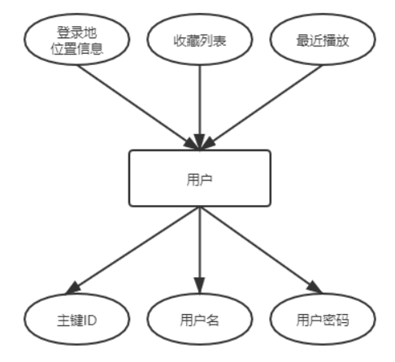
图 4-3用户实体属性图
歌曲实体的属性有歌曲的ID、名称、时长、编号、类型、对应歌词编号以及歌手头像。歌曲实体属性图如下图 4-4所示。
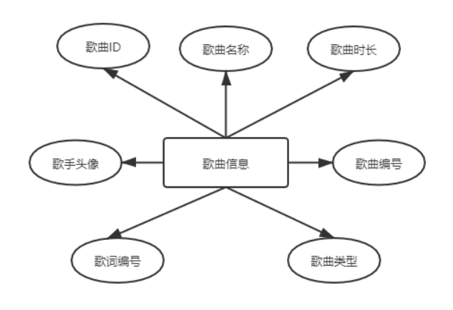
图 4-4歌曲实体属性图
歌手实体的属性有歌手的ID、姓名、性别、歌曲数、国籍等。歌手实体属性图如下图 4-5所示。
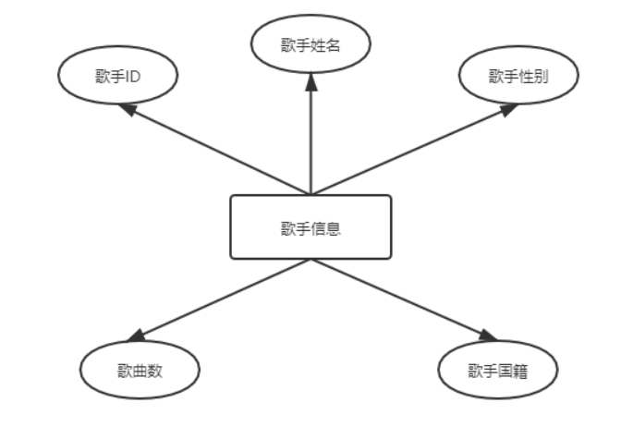
图 4-5歌手实体属性图
歌单实体的属性有歌单的ID、名称、类型、歌曲数等。歌手实体属性图如下图 4-5所示。
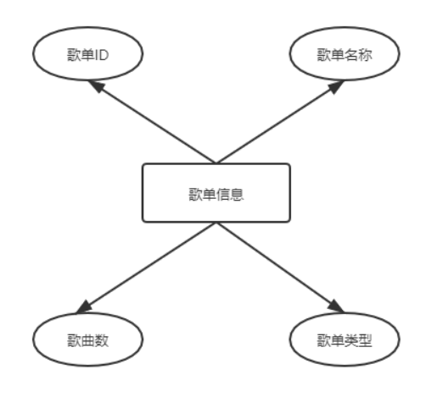
图 4-6歌单实体属性图

4.5 本章小结
本章主要对音乐应用系统的架构设计做了阐述。首先针对前端主界面的推荐、歌手、排行榜、搜索以及用户中心五大模块的功能以及结构做了设计，然后对应用的用户信息和歌曲信息管理服务端API接口功能以及数据库结构进行了大致描述。

5 系统实现与测试

5.1 系统开发环境
本项目的前端开发语言分别为HTML、CSS、JavaScript，前端框架使用Vue框架，框架版本为2.x。后端开发基于Nodejs平台进行，数据库方面选择开源免费的MySQL数据库，版本为8.0.16。项目的程序编写选择使用VS Code作为开发工具，应用最终可以完美兼容地运行在Chrome、Firefox、Edge浏览器之上。

5.2 系统功能模块实现

5.2.1 播放模块
播放功能主要基于HTML5提供的audio标签实现。通过audio的play和pause方法控制音乐的播放与暂停。并且为确保慢网速或者快速切歌情况下不会出现DOM Exception的错误，通过自定义的ready方法对playing事件进行监听。定义的error方法，可以在播放错误时，准确及时获取到错误状态。end方法则为在歌曲播放结束之后，根据用户当前选择的播放模式，进行循环播放或者随机播放。另外使用Vue提供的transition组件进行了优化，对播放模块的操作添加了进入/离开过渡，以提供给用户好的动画效果。
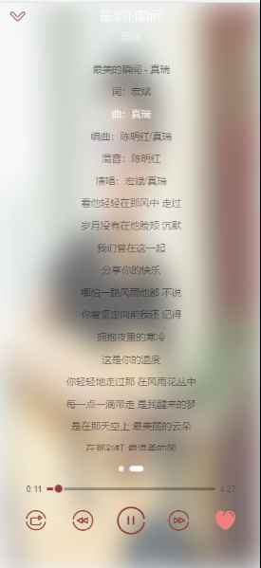
图 5-1 播放界面

5.2.2 推荐模块
推荐模块主要包括顶部轮播图和下方的推荐歌单列表。轮播图主要由自定义的slider组件组成，而自定义的slider组件是基于开源的Better-Scroll插件实现的。采用横向滚动方式进行展示，以三秒时间为滚动时间间隔，并且循环滚动。
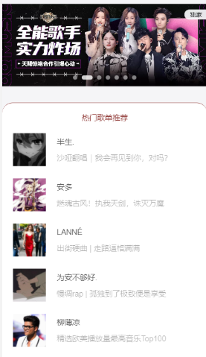
图 5-2 推荐界面
至于底部的歌单列表，通过Vue提供的v-for指令遍历数据对象discList生成歌单列表，保证每个歌单的样式及功能一致。由于包含许多图片资源，所以引入了v-lazy来做图片懒加载优化。
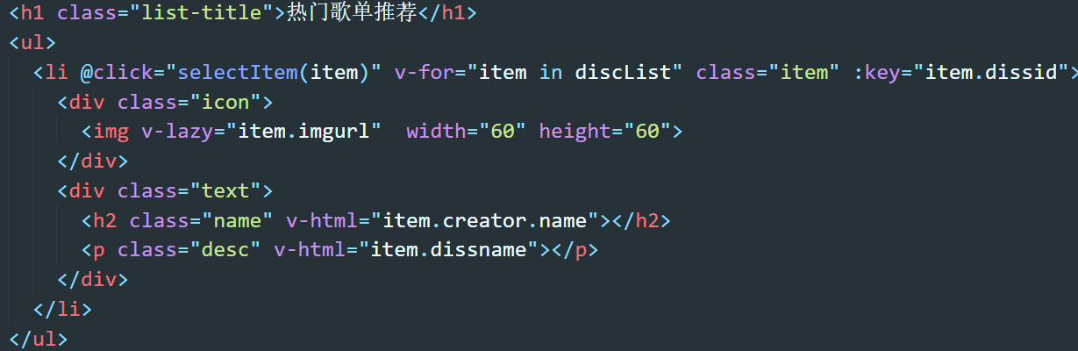
图 5-3列表渲染核心代码图

5.2.3 歌手模块
歌手模块与推荐歌单列表的实现差不多一致。但是考虑到歌手列表数据量大，为了提供好的滚动体验以及侧边首字母导航栏，所以使用了基于Better-Scoll插件实现的scroll基础组件做优化。通过使用Better-Scroll插件内部提供的scrollToElement方法，用户可以根据右侧的首字母锚点，快速将左侧的歌手列表滚动到首字母对应的位置。
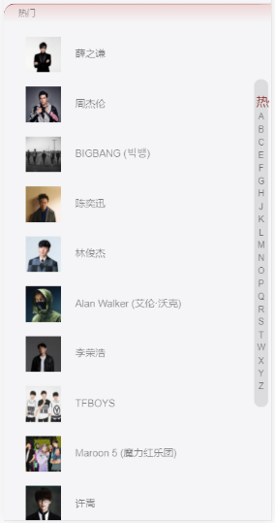
图 5-4 歌手界面

5.2.4 排行榜模块
排行榜模块通过rank基础组件，对列表进行多层嵌套，渲染出多个排行榜列表。其大致实现原理与其他列表差不多。每个歌曲选项都是一个单独的子路由，通过点击都可以跳转至对应歌曲详情页面。
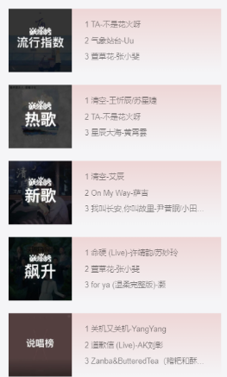
图 5-5 排行榜界面

5.2.5 搜索模块
搜索页面由搜索框、热门搜索以及搜索历史三部分组成。顶部搜索框主要用于用户输入搜索关键词，最终将用户输入的关键词作为请求参数去获取查询结果，然后通过列表进行展示。
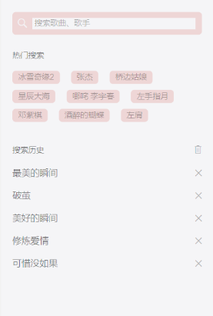
图 5-6 搜索界面
并且本项目加入了防抖操作，避免用户在输入框中连续输入多个字符时，出现频繁请求数据的情况，从而导致增加渲染性能损耗，使得用户体验差。
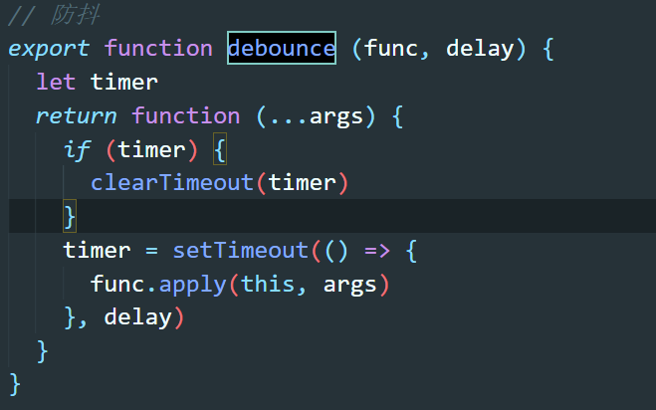
图 5-7防抖代码图
热门搜索主要是根据请求到的数据进行渲染。而搜索历史涉及到的主要为Vuex中的部分共享状态数据以及利用浏览器的本地存储功能。前端会将用户的播放操作记录在Vuex的State中，最终会将关于播放历史的State存储至localStorage中，这样子既优化了用户的搜索体验，又减少了前后端的数据交互次数。
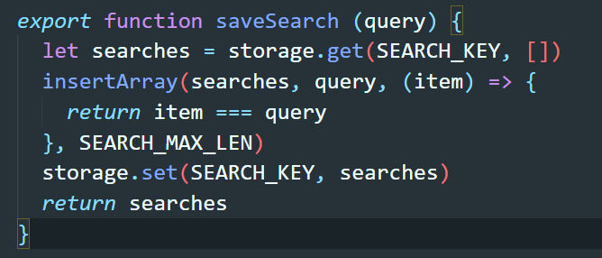
图 5-8本地存储部分代码图

5.2.6 用户中心模块
本项目提供了用户登录注册功能。用户第一次登录时，需要先进行账号注册。注册界面提供用户名和密码输入框，用户在输入框中输入相关信息，前端拿到数据之后，通过Axios发送到后端，后端将账号信息存储到MySQL数据库中去。同理，在登录时，通过数据库中已有数据判断用户信息是否合法，返回对应状态至前端，进行相应提示。当用户登录之后，通过localStorage.setItem方法将用户的收藏以及播放操作状态保存到localStorage中，前端页面可通过localStorage对象的getItem方法去获取保存的状态进行列表渲染，渲染前先判断列表数据长度，若为空，则提示空列表相关信息。
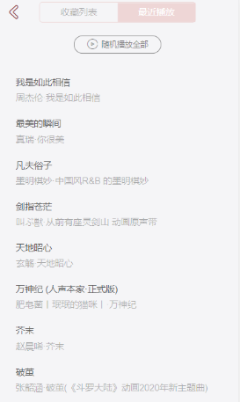
图 5-9 用户中心界面

5.3 系统测试
系统测试是一个完整项目不可缺少的重要步骤。通过测试，可以发现一些在开发和设计中没有考虑到的错误。在本项目的开发阶段完成之后，通过黑盒测试的方法，结合制定的需求文档对整个项目的功能进行完整测试，以保证在正式上线之前项目的功能正常。项目的主要测试环境有：
- 操作系统：Windows 10
- 测试软件：Chrome浏览器
- 性能测试工具：Lighthouse
测试功能案例有：
需求 | 测试用例 | 预期效果 | 是否符合预期效果
账号密码校验 | 只输入账号点击注册 | 提示输入密码信息 | 是
账号密码校验 | 只输入密码点击注册 | 提示输入账号信息 | 是
登录验证提示 | 输入不存在账号 | 提示账号不存在 | 是
登录验证提示 | 输入错误密码  异地登录 | 提示密码错误  提示异地登录 | 是  是
音乐播放功能 | 点击推荐歌单歌曲 | 音乐正常播放 | 是
音乐播放功能 | 点击歌手歌单歌曲 | 音乐正常播放 | 是
音乐播放功能 | 点击排行榜歌单歌曲 | 音乐正常播放 | 是
音乐播放功能 | 点击搜索结果歌曲 | 音乐正常播放 | 是
音乐播放功能 | 点击收藏列表歌曲 | 音乐正常播放 | 是
音乐播放功能 | 点击最近播放歌曲 | 音乐正常播放 | 是
歌手侧边导航栏 | 滑动字母导航栏 | 快速定位歌曲 | 是
搜索功能 | 输入关键词进行搜索 | 展示关键词对应结果 | 是
收藏功能 | 点击收藏按钮 | 正常切换收藏状态 | 是
最近播放 | 点击歌曲播放 | 添加至最近播放列表 | 是

通过测试，可知符合预期的效果。
再之后通过Lighthouse对应用进行了性能测试，性能测试表现较佳，测试结果如图所示：
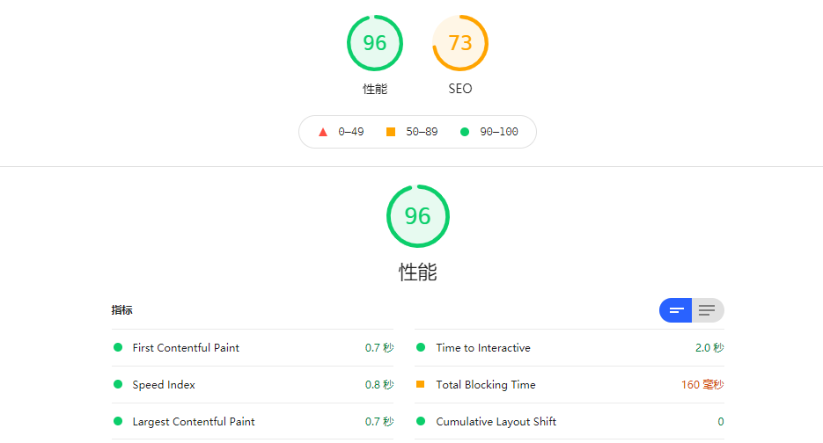
图 5-10 Lighthouse性能测试结果图

5.4 本章小结
本章节主要对项目的开发环境、具体实现以及测试进行阐述，并且对应用的性能进行了优化处理。

总结
在如今的大前端时代，Web应用已经开始大有取代原生应用的趋势。本文针对目前市场上现有音乐播放器的不足，进行分析、设计以及实现了一款性能好、界面简洁、操作简易、无广告且无需下载即可使用的Web端音乐应用。功能方面，在综合分析了目前市场上下载量比较高的音乐播放器特点及其用户的体验评价之后，整理出具体功能设计包括音乐播放、搜索、收藏、推荐、歌词展示、搜索历史、最近播放、随机播放、用户注册登录（权限设置：用户需要登录之后，才能使用收藏、搜索历史、最近播放）等功能。开发阶段，项目选用了HTML、CSS、JavaScript、Vue、Nodejs等作为实现技术，MySQL作为数据库，VS Code作为开发工具。考虑到项目的的可维护性，项目整体结构采用组件化思想。再结合后续的测试进行不断完善，最终开发出这款各方面相对比较完善的Web音乐应用。

参考文献
[1]吴燎.基于HTML5+Nodejs+百度人脸识别音乐播放器的设计与实现[J].科技风,2019, No.387(19):13-13.
[2]陈鲱.Web前端开发技术以及优化方向分析[J].新媒体研究, 2015, 001(003):39-40.
[3]张海藩.软件工程导论第五版[M].北京:清华大学出版社,2008.
[4]胡敏.Web系统下提高MySQL数据库安全性的研究与实现[D].北京:北京邮电大学, 2015.
[5]李绍林.我国智能手机行业市场行为现状分析[J].新商务周刊,2018.
[6]郑培纯.基于HTML5的多媒体播放网站[D].吉林:吉林大学,2014.
[7]叶佳骏,雷凌,孙兴林等.基于"云"技术的音乐播放器设计[J].计算机时代,2012.
[8]王水著.软件工程实例教程[M].北京:清华大学出版社,2010.
[9]王志刚.编著应用程序开发攻略[M].北京:电子工业出版社,2011.
[10]张海藩.软件工程导论第五版[M].北京:清华大学出版社,2008.
[11]郭伟伟.JavaScript全程指南[M].北京:电子工业出版社,2008.
[12]刘善魁, 须文波.基于B/S模式的Web应用程序的设计[J].无锡轻工大学学报:食品与生物技术,2000.
[13]张小宇.基于WEB的学术期刊管理系统[D].西安:西安电子科技大学,2010.
[14]Ling-Li W , Chuan-Guo Z , Ramp, et al. Design and Implementation of Light Application Customizations Platform Based on NodeJS and Express Framework[J]. Computer Science, 2017.
[15]Asmat M R A , Lange C . CEUR Make GUI - A Usable Web Frontend Supporting the Workflow of Publishing Proceedings of Scientific Workshops[J]. 2017.
[16]Rantanen J . Isolation Mechanisms for Web Frontend Application Architectures[J]. 2015.
[17]Ban T , Wei Z , Gao Y , et al. Optimization strategies based on algorithm for queue scheduling model and applications of web frontend performance[C]// IEEE International Conference on Software Engineering & Service Science. IEEE, 2017:328-331.
[18]Pohle T , Knees P , Schedl M , et al. "Reinventing the Wheel": A Novel Approach to Music Player Interfaces[J]. IEEE Transactions on Multimedia, 2007, 9:567-575.
[19]MADCOMS. Aplikasi Web Database dengan Dreamweaver dan PHP - MySQL[J].,2011.
[20]Zheng Gong,Svetla Nikova,Yee Wei Law. KLEIN:A New Family of Lightweight Block Ciphers//Proceedings of the 7th Workshop on RFID Security and Privacy.Amherst, MA, USA. 2011:1-18.
[21]Filip P , Cegan L . Comparison of MySQL and MongoDB with focus on performance[C]// 2020 International Conference on Informatics, Multimedia, Cyber and Information System (ICIMCIS). 2020.
[22]Raghu R , Shobha K R . JavaScript Application Framework for Mobile Devices[J]. 2011.
[23]Sayed B , Traore I , Abdelhalim A . Detection and Mitigation Of Malicious JavaScript Using Information Flow Control[C]// Privacy, Security and Trust (PST), 2014 Twelfth Annual International Conference on. 2014.
[24]Rajiv Y . Making Your First Game: with GameMaker Studio 2 and NodeJS[M]// Developing Turn-Based Multiplayer Games. 2018.
[25]K, Korhonen. GEOMAGIA50: An archeointensity database with PHP and MySQL[J]. Geochemistry Geophysics Geosystems, 2008.

查重报告单

附录

致谢
本文是在向霞老师的悉心指导之下完成的。论文能够顺利完成，得益于向霞老师的耐心指导。从论文的选题到完成，向霞老师都倾注了大量的心血，定期关注项目以及论文的进展情况，对于可能存在的问题提出了很多宝贵的意见，让我少走了很多弯路。在此衷心地感谢向霞老师！感谢她对我在撰写论文期间给予的巨大帮助和支持。同时还要感谢给予过我帮助的同学、同事以及家人。
最后我要感谢的是我的父母。感谢他们对我从小良好的教育和培养，感谢他们总是无私地给予我关爱，在我遇到困难挫折时，选择坚定地支持我，鼓励我，谢谢您们！

